**ПРИМЕРЫ ЗАДАНИЙ МЕЖДУНАРОДНЫХ ИССЛЕДОВАНИЙ PISA**

**Примеры тестовых заданий из программы PISA и их комплексный анализ**

**Задача 1. ОБМЕННЫЙ КУРС**

Мей-Линг из Сингапура готовилась в качестве студентки по обмену отправиться на 3 месяца в Южную Африку. Ей нужно было обменять некоторую сумму сингапурских долларов (SGD) на южно-африканские рэнды (ZAR).

**Вопрос 1: *ОБМЕННЫЙ КУРС***

Мей-Линг узнала, что обменный курс между сингапурским долларом и южно-африканским рэндом был:1 SGD = 4,2 ZAR

Сколько южно-африканских рэндов получила Мей-Линг?

Ответ: ________

**Описание:** осуществление наличной валютно-обменной операции

**Математическая область:** количество (число)

**Контекст:** жизнь общества

**Вид учебно-познавательной деятельности**: применение

**Формат вопроса**: конструированный

**Компетентность**: 1-уровень воспроизведение

**Трудность:** 406 балл (1-уровень)

**Оценка выполнения**:

**Ответ принимается полностью– 1 балл**

**Код 1:** 12600ZAR (единицы измерения указывать не требуется)

**Ответ не принимается:**

Код 0: другие ответы.

Код 9: ответ отсутствует.

**Вопрос 2:*ОБМЕННЫЙ КУРС***

После возвращения в Сингапур через 3 месяца у Мей-Линг осталось 3900 ZAR. Она обменяла их снова на сингапурские доллары, обратив внимание на то, что обменный курс изменился следующим образом: 1 SGD = 4,0 ZAR

Сколько денег в сингапурских долларах получила Мей-Линг?

**Ответ: _______________**

**Описание:** осуществление наличной валютно-обменной операции с учетом изменения курса.

**Математическая область:** количество

**Контекст:** жизнь общества

**Вид учебно-познавательной деятельности**: применение

**Формат вопроса**: конструированный

**Компетентность**: 1-уровень- воспроизведение

**Трудность:** 439 балл (2-уровень)

**Оценка выполнения**:

**Ответ принимается полностью – 1 балл**

**Код 1:** 975 SGD (единицы измерения указывать не требуется)

**Ответ не принимается:**

Код 0: другие ответы.

Код 9: ответ отсутствует.

**Вопрос 3: *ОБМЕННЫЙ КУРС***

За прошедшие 3 месяца обменный курс изменился, вместо 4,2 стал 4,0ZAR за 1 SGD.

Был ли обменный курс 4,0ZAR вместо 4,2ZAR в пользу Мей-Линг, когда она снова обменяла южно-американские рэнды на сингапурские доллары?

Запишите объяснение своего ответа.

**Описание:** осуществление наличной валютно-обменной операции с повторного изменения курса и анализ эффективности обмена.

**Математическая область:** количество

**Контекст:** жизнь общества

**Вид учебно-познавательной деятельности**: формулировка (создание модели решения)

**Формат вопроса**: конструированный

**Компетентность**: 3-уровень - рассуждения (широкий спектр математических умений)

**Трудность:** 586 балл (4-уровень)

**Оценка выполнения**:

**Ответ принимается полностью – 1 балл**

Код 11: «Да», и дано соотвествующее объяснение.

- Да, при более низком обменном курсе (за 1 SGD) Мей-Линг получит больше сингапурских долларов за свои южно- американские рэнды.

- Да, 4,2ZAR за один доллар дали бы 929 ZAR (Замечание: Ученик записал ZAR вместо SGD, но явно видно, что вычисление и сравнение выполнены верно, поэтому данную ошибку не следует учитывать).

- Да, потому что она получила по 4,2ZAR за 1 SGD, а сейчас ей пришлось заплатить только 4 ZAR за 1 SGD.

- Да, потому что каждый SGD на 0,2 ZAR дешевле.

- Да, потому что при делении на 4,2 результат меньше 6, чем при делении

на 4.

- Да, обмен был в ее пользу, т.к. если бы курс не снизился, то она получила бы на 50 долларов меньше.

**Ответ не принимается:**

Код 01: «Да», при отсутствии объяснения или при неверном объяснении.

* Да, более низкий курс обмена лучше.
* Да, обмен был в пользу Мей-Линг, потому что ZAR снизился, и она получит больше денег при обмене на SGD.
* Да, обмен был в пользу Мей-Линг.

Код 02: другие ответы.

Код 99: ответ отсутствует.

**Задача 2. САДОВНИК**

У садовника имеется 32 метра провода, которым он хочет обозначить на земле границу клумбы. Форму клумбы ему надо выбрать из следующих вариантов:

|  |  |  |  |  |  |  |  |  |  |  |
| --- | --- | --- | --- | --- | --- | --- | --- | --- | --- | --- |
| |  | | --- | | **А** | |  |  |  |  | **В** |  |  |  |  |
|  |  |  |  |  |  |  |  |  |  |
|  |  |  |  |  |  | 6 м | |  |  |
|  | 6м | |  |  |  |  |  |  |  |
|  |  |  |  |  |  |  |  |  |  |
|  |  |  |  |  |  |  |  |  |  |
|  |  |  |  |  |  |  |  |  |  |
|  | 10 м | |  |  |  | 10м |  |  |  |
|  |  |  |  |  |  |  |  |  |  |
|  |  |  |  |  |  |  |  |  |  |
|  |  |  |  |  |  |  |  |  |  |
| **С** |  |  |  | **D** | |  |  |  |  |
|  |  |  |  |  |  |  |  |  |  |
|  |  |  |  |  |  |  |  |  |  |
|  | 6 м |  |  |  |  | 6 м |  |  |  |
|  |  |  |  |  |  |  |  |  |  |
|  |  | 10м |  |  |  | 10м |  |  |  |
|  |  |  |  |  |  |  |  |  |  |
|  |  |  |  |  |  |  |  |  |  |
|  |  | |  |  |  |  |  |  |  |
|  |  |  |  |  |  |  |  |  |  |
|  |  |  |  |  |  |  |  |  |  |

Обведите слово «Да» или «Нет» в таблице 5 около каждой формы клумбы в зависимости от того, хватит или не хватит садовнику 32 м провода, чтобы обозначить ее границу.

|  |  |
| --- | --- |
| **Форма клумбы** | **Хватит ли 32 м провода, чтобы обозначить границу клумбы** |
| Форма А | Да\Нет |
| Форма В | Да\Нет |
| Форма С | Да\Нет |
| Форма Е | Да\Нет |

**Описание:** выбор соответствияс условием задачи

**Математическая область:** пространство и форма

**Контекст: профессия**

**Вид учебно-познавательной деятельности**: формулировка (создание модели решения)

**Формат вопроса**: альтернативный – выбор ответа

**Компетентность**: 3-уровень - рассуждение (на основе связи между данными и из условия задачи при решении относительно нестандартных задач)

**Сложность:** 687 балл (6-уровень)

**Оценка выполнения**:

**Ответ принимается полностью– 2 балла.**

Код 2: Даны все четыре верных ответа.

Форма А да

Форма В нет

Форма С да

Форма D да

**Ответ принимается частично– 1 балл.**

Код 1: даны три верных ответа.

**Ответ не принимается:**

Код 0: два или менее.

Код 9: ответ отсутствует.

**Компетентность:** 2-уровень – установление связей (между данными из условий задачи при решении стандартных задач и объяснение процессов и рассуждение).

**Трудность:** 4 уровень.

**Задача 3. ЭКСПОРТ**

На диаграммах представлена информация об экспорте из Зедландии – страны, в которой в качестве денежной единицы используют зед.

**Ежегодный экспорт из Зедландии в**

**миллионах зедов, 1996-200гг.**

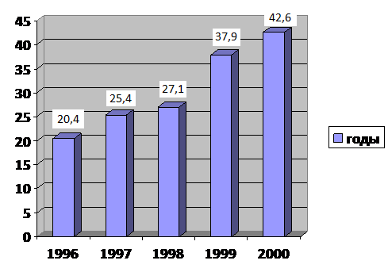

**Вопрос 1: *ЭКСПОРТ***

Какова общая стоимость (в миллионах зедов) экспорта из Зедландии в 1998г.?

Ответ: ____________________

**Описание:** определение стоимости эксперта

**Математическая область:** неопределенность

**Контекст:** жизнь общества

**Вид учебно-познавательной деятельности**: применение

**Формат вопроса**: конструированный

**Компетентность**: 1-уровень – воспроизведение (простых математических действий, приемов, процедур)

**Трудность:** 427 балл (2-уровень)

**Оценка выполнения**:

**Ответ принимается полностью– 1 балл**

Код 1: 27,1 миллионов зедов или 27100000 зедов или 27,1(единицы указывать не обязательно). Принимается также округленный ответ, равный 27.

**Ответ не принимается:**

Код 0: другие ответы.

Код 9: ответ отсутствует.

**Вопрос 2: *ЭКСПОРТ***

Какова стоимость фруктового сока, который экспортировали из Зедландии в 2000 г.

А 1,8 миллионов зедов

В 2,3 миллионов зедов

С 2,4 миллионов зедов

D 3,4 миллионов зедов

Е 3,8 миллионов зедов

**Описание:** определение стоимости эксперта (фруктового сока)

**Математическая область:** неопределенность

**Контекст:** общественная

**Вид учебно-познавательной деятельности**: интерпретация (ответ с учетом условий представленной в задании ситуации)

**Формат вопроса**: простой- выбор ответа

**Компетентность**: 2-уровень – установление связей (между данными из условий задачи, при решении стандартных задач)

**Сложность:** 565 балл (4-уровень)

**Оценка выполнения**:

**Ответ принимается полностью– 1 балл**

Код 1: Е 3,8 миллионов зедов

**Ответ не принимается:**

Код 0: другие ответы.

Код 9: ответ отсутствует.

**Задача 4. ЦВЕТНЫЕ КОНФЕТЫ**

**Вопрос 1**: ***ЦВЕТНЫЕ КОНФЕТЫ***

Мама Роберта разрешила ему взять из коробки одну конфету, не заглядывая в коробку.

Число конфет различного цвета в коробке показано на диаграмме.

Какова вероятность того, что Роберт вынет красную конфету?

А 10% В 20% С 25% D 50%

**Описание:** определение вероятности события, описанное в ситуации задания

**Математическая область:** неопределенность

**Контекст:** личностная

**Вид учебно-познавательной деятельности**: интерпретация (ответ с учетом условий представленной в задании ситуации)

**Формат вопроса**: простой- выбор ответа

**Компетентность**: 2-уровень – установление связей (между данными из условий задачи при рассмотрении конкретной ситуации)

**Трудность:** 549 балл (4-уровень)

**Оценка выполнения**:

**Ответ принимается полностью– 1 балл**

Код 1: В 20%

**Ответ не принимается:**

Код 0: другие ответы.

Код 9: ответ отсутствует.

**Задача 5. ЯБЛОНИ**

Фермер на садовом участке высаживает яблони в форме квадрата, как показано на рисунке. Для защиты яблонь от ветра он сажает по краям участка хвойные деревья.

Ниже на рисунке изображены схемы посадки яблонь и хвойных деревьев для нескольких значений n, где n – количество рядов высаженных яблонь. Эту последовательность можно продолжить для любого числа n.

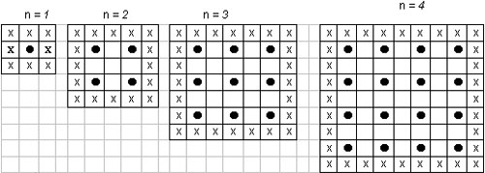

http://festival.1september.ru/articles/573255/img4.jpg-хвойное дерево

http://festival.1september.ru/articles/573255/img5.jpg- яблоня

**Вопрос 1: *ЯБЛОНИ***

Заполните таблицу:

|  |  |  |
| --- | --- | --- |
| **n** | **Количество яблонь** | **Количество хвойных деревьев** |
| 1 | 1 | 8 |
| 2 | 4 |  |
| 3 |  |  |
| 4 |  |  |
| 5 |  |  |

**Описание:** определение закономерности, описанное в ситуации задания и заполнение таблицы

**Математическая область:** изменения и зависимости

**Контекст:** профессирнальная деятельность

**Вид учебно-познавательной деятельности**: применение

**Формат вопроса**: конструированный

**Компетентность**: 2-уровень - установление связей (и интеграция информации для решения задачи)

**Трудность:** 548 балл (4-уровень)

**Оценка выполнения**:

**Ответ принимается полностью– 1 балл**

Код 1: Все семь значений в таблице указаны верно.

**Ответ не принимается:** Код 0: другие ответы. Код 9: ответ отсутствует.

**Вопрос 2:** ***ЯБЛОНИ***

В рассмотренной выше последовательности количество посаженных яблонь и хвойных деревьев подсчитывается следующим образом:

количество яблонь равно ***п2,***

количество хвойных деревьев равно ***8п,*** где ***п*** число рядов высаженных яблонь.

Для какого значения ***п*** число яблонь будет равно числу посаженных вокруг них хвойных деревьев?

Запишите решение: ___________________________________________

**Описание:** определение зависимости, описанное в ситуации задания, используя один способ решения.

**Математическая область:** изменения и зависимость

**Контекст:** профессиональная деятельноть

**Вид учебно-познавательной деятельности**: формулировка (создание модели решения)

**Формат вопроса**: конструированный

**Компетентность**: 3-уровень - рассуждение (широкий спектр математических умений: математизация, математическое мышление, обобщение, интуиция)

**Трудность:** 655 (5-уровень)

**Оценка выполнения**:

**Ответ принимается полностью– 1 балл**

Код 1(1): *п* = 8, явно использован алгебраический метод решения

**Ответ не принимается:**

Код 0: другие ответы.

Код 9: ответ отсутствует.

**Вопрос 3:** ***ЯБЛОНИ***

Предположим, что фермер решил постепенно увеличивать число рядов яблонь на своем участке. Что при этом будет увеличиваться быстрее: количество высаживаемых яблонь или количество хвойных деревьев? Запишите объяснение своего ответа: _________________________________

_________________________________________________________________

**Описание:** определение зависимости, описанное в ситуации задания, используя

свойства линейной и квадратичной функций.

**Математическая область:** изменения и зависимость

**Контекст:** профессиональная деятельность

**Вид учебно-познавательной деятельности**: формулировка (создание модели решения)

**Формат вопроса**: конструированный

**Компетентность**: 3-уровень - размышление (математизация, математическое мышление, обобщение, интуиция)

**Трудность:** 723 (6-уровень)

**Оценка выполнения**:

**Ответ принимается полностью– 1 балл**

Код 1(1): Верный ответ (число яблонь) основан на конкретных примерах или на продолжении в приведенных в таблице данных.

Код 2(1): Верный ответ (число яблонь) соровождается верным обоснованием.

**Ответ не принимается:**

Код 0: другие ответы.

Код 9: ответ отсутствует.

**Примеры тестовых заданий из программы PISA для выполнения в группах**

**Задача 1. БЫТОВЫЕ ОТХОДЫ**

Выполняя домашнее задание, связанное с охраной окружающей среды, ученик собрал информацию относительно разложения некоторых видов мусора, который выбрасывают люди:

|  |  |
| --- | --- |
| *Вид мусора* | *Срок разложения* |
| *Кожура банана* | *1 – 3 года* |
| *Кожура апельсина* | *1 – 3 года* |
| *Картонные коробки* | *0,5 года* |
| *Жевательная резинка* | *20 – 25 лет* |
| *Газеты* | *Несколько дней* |
| *Чашка из полистирола* | *Более 100 лет* |

Ученик решил изобразить полученные данные на столбчатой диаграмме.

Приведите **одну** причину, по которой столбчатая диаграмма является неудачной формой для представления этих данных.

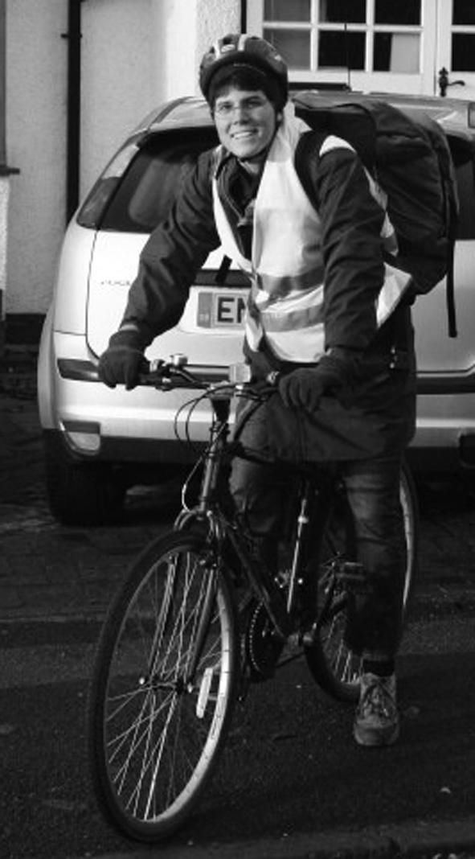**Задача 2. Велосипедистка Елена**

Елена только что приобрела новый велосипед. У него есть спидометр, который закреплён на руле.

Спидометр показывает расстояние, которое Елена проехала, и среднюю скорость её поездки.

Вопрос 1:

В одной из поездок Елена сначала проехала 4 км за 10 минут, а затем ещё 2 км за следующие 5 минут.

Какое из следующих утверждений верно?

1. Средняя скорость Елены была больше в первые 10 минут, – 11%

чем в последующие 5 минут.

1. Средняя скорость Елены была одинаковой в первые 10 минут – 78%

и в последующие 5 минут.

1. Средняя скорость Елены была меньше в первые 10 минут, – 7%

чем в последующие 5 минут.

1. Невозможно ничего сказать о средней скорости Елены – 1%

на основе имеющейся информации.

**Вопрос 2:**

Елена проехала 6 км до дома своей тёти. Спидометр показал, что в среднем она ехала со скоростью 18 км/ч во время всей поездки.

Какое из следующих утверждений верно?

1. У Елены ушло 20 минут, чтобы доехать до дома тёти. – 53%
2. У Елены ушло 30 минут, чтобы доехать до дома тёти. – 23%
3. У Елены ушло 3 часа, чтобы доехать до дома тёти. –17%
4. Невозможно сказать, сколько времени ушло у Елены, –8%

чтобы доехать до дома тёти.

Вопрос 3:

Елена поехала на велосипеде на реку, которая находится в 4 км. У неё ушло 9 минут. Она поехала домой по более короткому пути в 3 км. Дорога заняла у неё только 6 минут.Какова была средняя скорость Елены (в км/ч) в её поездке на реку и обратно?

Средняя скорость поездки: __________ км/ч

Задача 3. ВЕЛОСИПЕДЫ

Юрий, Мария и Петр ездят на велосипедах разных размеров. В таблице указаны расстояния, которые проезжают их велосипеды при разном числе полных оборотов колес.

|  |  |  |  |  |  |  |
| --- | --- | --- | --- | --- | --- | --- |
|  | Пройденное расстояние (в см) | | | | | |
|  | 1  оборот | 2 оборота | 3 оборота | 4 оборота | 5 оборотов | 6 оборотов |
| Петр | 96 | 192 | 288 | 384 | 480 | … |
| Мария | 160 | 320 | 480 | 640 | 800 | … |
| Юрий | 190 | 380 | 570 | 760 | 950 | … |

Вопрос 1: ВЕЛОСИПЕДЫ

Петр прокатил вперед свой велосипед так, что при этом колеса сделали три полных оборота. Если Юра сделает то же самое со своим велосипедом, то насколько дальше продвинется вперед его велосипед, чем у Петра? Ответ укажите в сантиметрах.

Ответ: см.

Вопрос 2: ВЕЛОСИПЕДЫ

Сколько полных оборотов должны сделать колеса велосипеда Марии, чтобы проехать 1280 см?

Ответ: количество оборотов .

Вопрос 3: ВЕЛОСИПЕДЫ

Длина окружности покрышки колеса велосипеда Петра равна 96 см или 0,96 м. У его велосипеда три скорости, которые устанавливаются с помощью нижней, средней и верхней передач. У этого велосипеда следующие передаточные соотношения:

нижнее 3:1 среднее 6:5 верхнее 1:2

Сколько раз надо Петру повернуть педали, чтобы проехать 960 м на средней передаче? Приведите решение.

**ЗАМЕЧАНИЕ: *Передаточное соотношение 3:1 означает, что при трех полных поворотах педалей колесо велосипеда делает 1 полный оборот.***

**Задача 4. вращающаяся дверь**

Вращающаяся дверь имеет три стеклянных перегородки, которые вместе с этой дверью вращаются внутри кругового пространства. Внутренний диаметр этого пространства 2 метра (200 сантиметров). Три дверные перегородки делят пространство на три равных сектора. Ниже на плане показаны дверные перегородки в трёх разных позициях, если смотреть на них сверху.

Вход

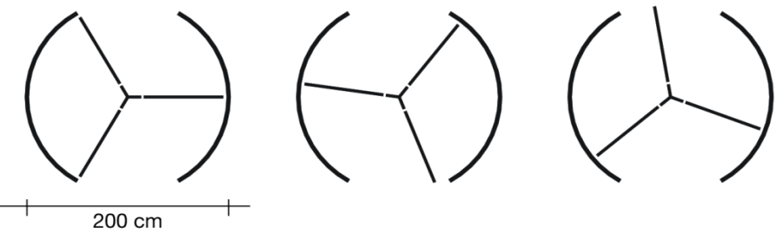

Перегородки

Выход

200см

Вопрос 1.

Чему равна в градусах величина угла между двумя дверными перегородками?

Величина угла: º

**Вопрос 2.**

В этой позиции возможно поступление воздуха.

Два дверных проёма (пунктирные дуги на рисунке)

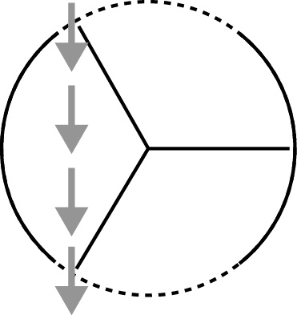имеют одинаковый размер. Если эти проёмы

слишком **широкие, то** вращающиеся двери не смогут закрыть открытое пространство, и воздух сможет

свободно поступать через вход и выход. Это приведет

либо к потере тепла, либо к его увеличению. Этот

случай показан на рисунке справа.

Какую наибольшую длину дуги в сантиметрах (см) может иметь каждый дверной проём,

чтобы воздух никогда не мог свободно поступать через вход и выход?

Наибольшая длина дуги: ................... см

**Вопрос 3.**

Дверьделает 4 полных оборота за минуту. В каждом из трёх секторов двери могут

поместиться максимально 2 человека.

Какое наибольшее число людей может войти в здание через эту дверь за  
30 минут?

1. 60 – 16%
2. 180 – 14%
3. 240 – 29%
4. 720* – 38%

**Задача 5. какая машина?**

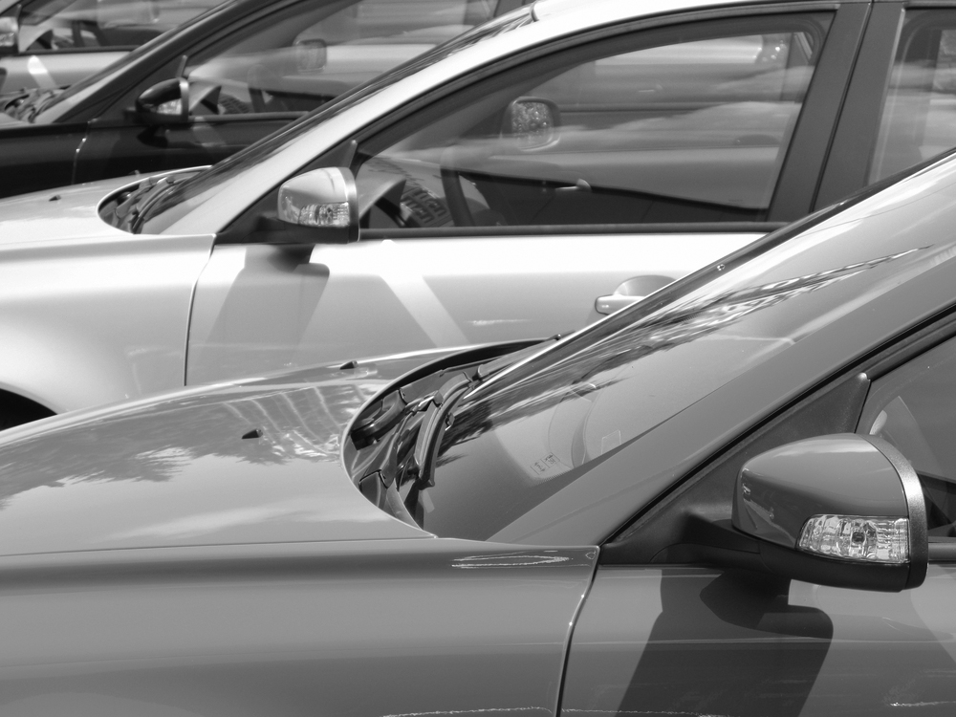Кристина только что получила водительские права и хочет купить себе первую машину.

В приведённой ниже таблице указаны сведения о четырёх машинах, которые она нашла у местного продавца подержанных машин.

|  |  |  |  |  |
| --- | --- | --- | --- | --- |
| Модель: | Альфа | Бета | Гамма | Дельта |
| Год | 2003 | 2000 | 2001 | 1999 |
| Объявленная цена (зеды) | 4800 | 4450 | 4250 | 3990 |
| Пройденное расстояние (километры) | 105 000 | 115 000 | 128 000 | 109 000 |
| Объём двигателя (литры) | 1,79 | 1,796 | 1,82 | 1,783 |

Вопрос 1:

Кристина хочет машину, которая отвечает **всем** следующим условиям:

* Пройденное расстояние **не** больше, чем 120 000 километров.
* Сделана в 2000 году или позже.
* Объявленная цена **не** выше, чем 4500 зедов.

Какая машина отвечает условиям Кристины?

1. Альфа – 1%
2. Бета – 87%
3. Гамма – 3%
4. Дельта – 7%

Вопрос 2:

У какой машины наименьший объём двигателя?

1. Альфа – 17%
2. Бета – 7%
3. Гамма – 3%
4. Дельта – 71%

Вопрос 3:

Кристине придётся заплатить дополнительно 2,5% от объявленной цены машины в качестве налога.

Сколько зедов составляет дополнительный налог на машину Альфа?

Дополнительный налог в зедах:

**Задачи для самостоятельного решения**

**Задача № 1**

Незнайка с Гунькой решили сходить в кино и пригласить с собой Кнопочку. Изучи расписание фильмов и планы друзей на эту неделю и определи, на какой фильм они могут пойти все вместе, соблюдая указанные под таблицей условия.

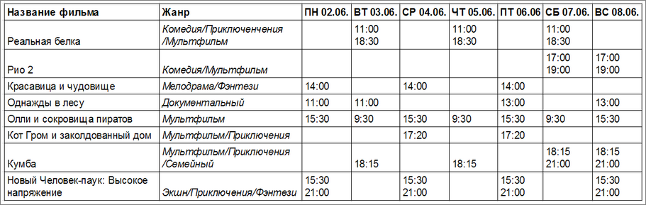

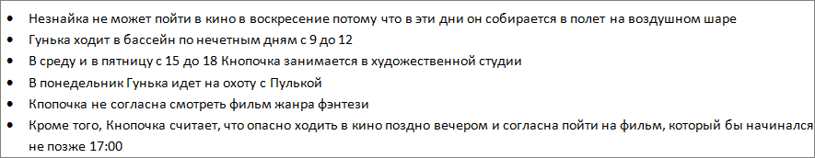

* + Реальная белка
  + Рио 2
  + Красавица и чудовище
  + Однажды в лесу
  + Олли и сокровища пиратов
  + Кот Гром и заколдованный дом
  + Кумба
  + Новый Человек-паук: Высокое напряжение

**Задача № 2**

В овощехранилище привезли 3т картофеля.  При сортировке 120 кг составили отходы, а остальной картофель разложили в одинаковые пакеты и отправили в 3 магазина: в первый – 300 пакетов, во второй – 320 пакетов, и в  третий – 340 пакетов. Сколько килограммов картофеля было отправлено в каждый магазин?

**Задача № 3**

На пост мера города претендовало три кандидата: Алексеев, Борисов и Володин. Во время выборов за Володина было отдано в 1,5 раза меньше голосов, чем за Алексеева, а за Борисова – в 4 раза больше, чем за Алексеева и Володина вместе. Сколько процентов избирателей проголосовали за победителя?

**Задача № 4**

Без подручных средств найдите из представленных ниже примеров тот, итог которого (произведение чисел) отличается от остальных.

А) 2 х 6 х 36

Б) 2 х 15 х 16

В) 12 х 8 х 5

Г) 3 х 32 х 5

Д) 3 х 4 х 40

**Задача № 5**

Один поезд выехал из города №1 в город №2 со скоростью 40 км/ч. Навстречу ему выехал другой поезд, идущий из города №2 в город №1 со скоростью 60 км/ч. Оба они идут без остановок с постоянной скоростью. На каком расстоянии друг от друга будут эти поезда за 1 час до их встречи?

**Задача № 6**

Автомобилист посмотрел на счетчик своего автомобиля и увидел симметричное число 15951 км (читается одинаково слева направо или наоборот). Он подумал, что, скорее всего, уже не скоро появится другое симметричное число. Однако уже через 2 часа он обнаружил новое симметричное число. С какой постоянной скоростью автомобилист проехал эти два часа?

**Задача № 7**

Один господин составил завещание на общую сумму 14000 долларов. Дополнительные условия завещания: если жена родит сына, то сыну достанется вдвое больше, чем матери. Если мать родит дочь, то дочери достанется вдвое меньше, чем матери. В итоге родились близнецы: сын и дочь. Как правильно поделить завещание?

**Задача № 8 САДОВНИК**

У садовника имеется 32 м провода, которым он хочет обозначить на земле границу клумбы. Форму клумбы ему надо выбрать из следующих вариантов.

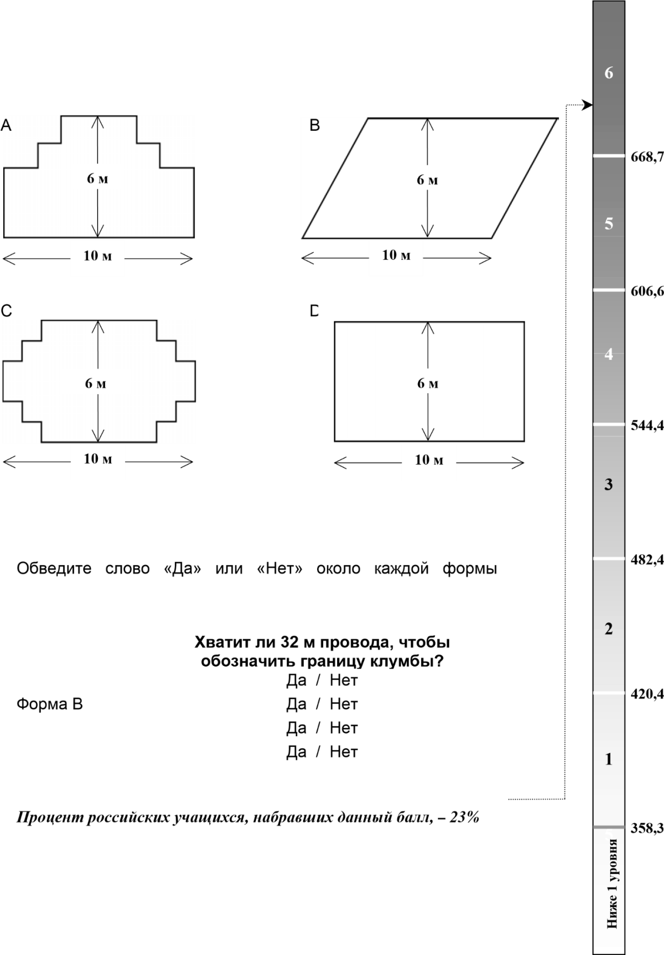

**Вопрос.** Обведите слово «Да» или «Нет» около каждой формы клумбы в зависимости от того, хватит или не хватит садовнику 32 м провода, чтобы обозначить ее границу.

|  |  |
| --- | --- |
| **Форма клумбы** | **Хватит ли провода, чтобы обозначить границу клумбы?** |
| Форма А | Да/ Нет |
| Форма В | Да/ Нет |
| Форма С | Да/ Нет |
| Форма D | Да/ Нет |

**Задача № 9**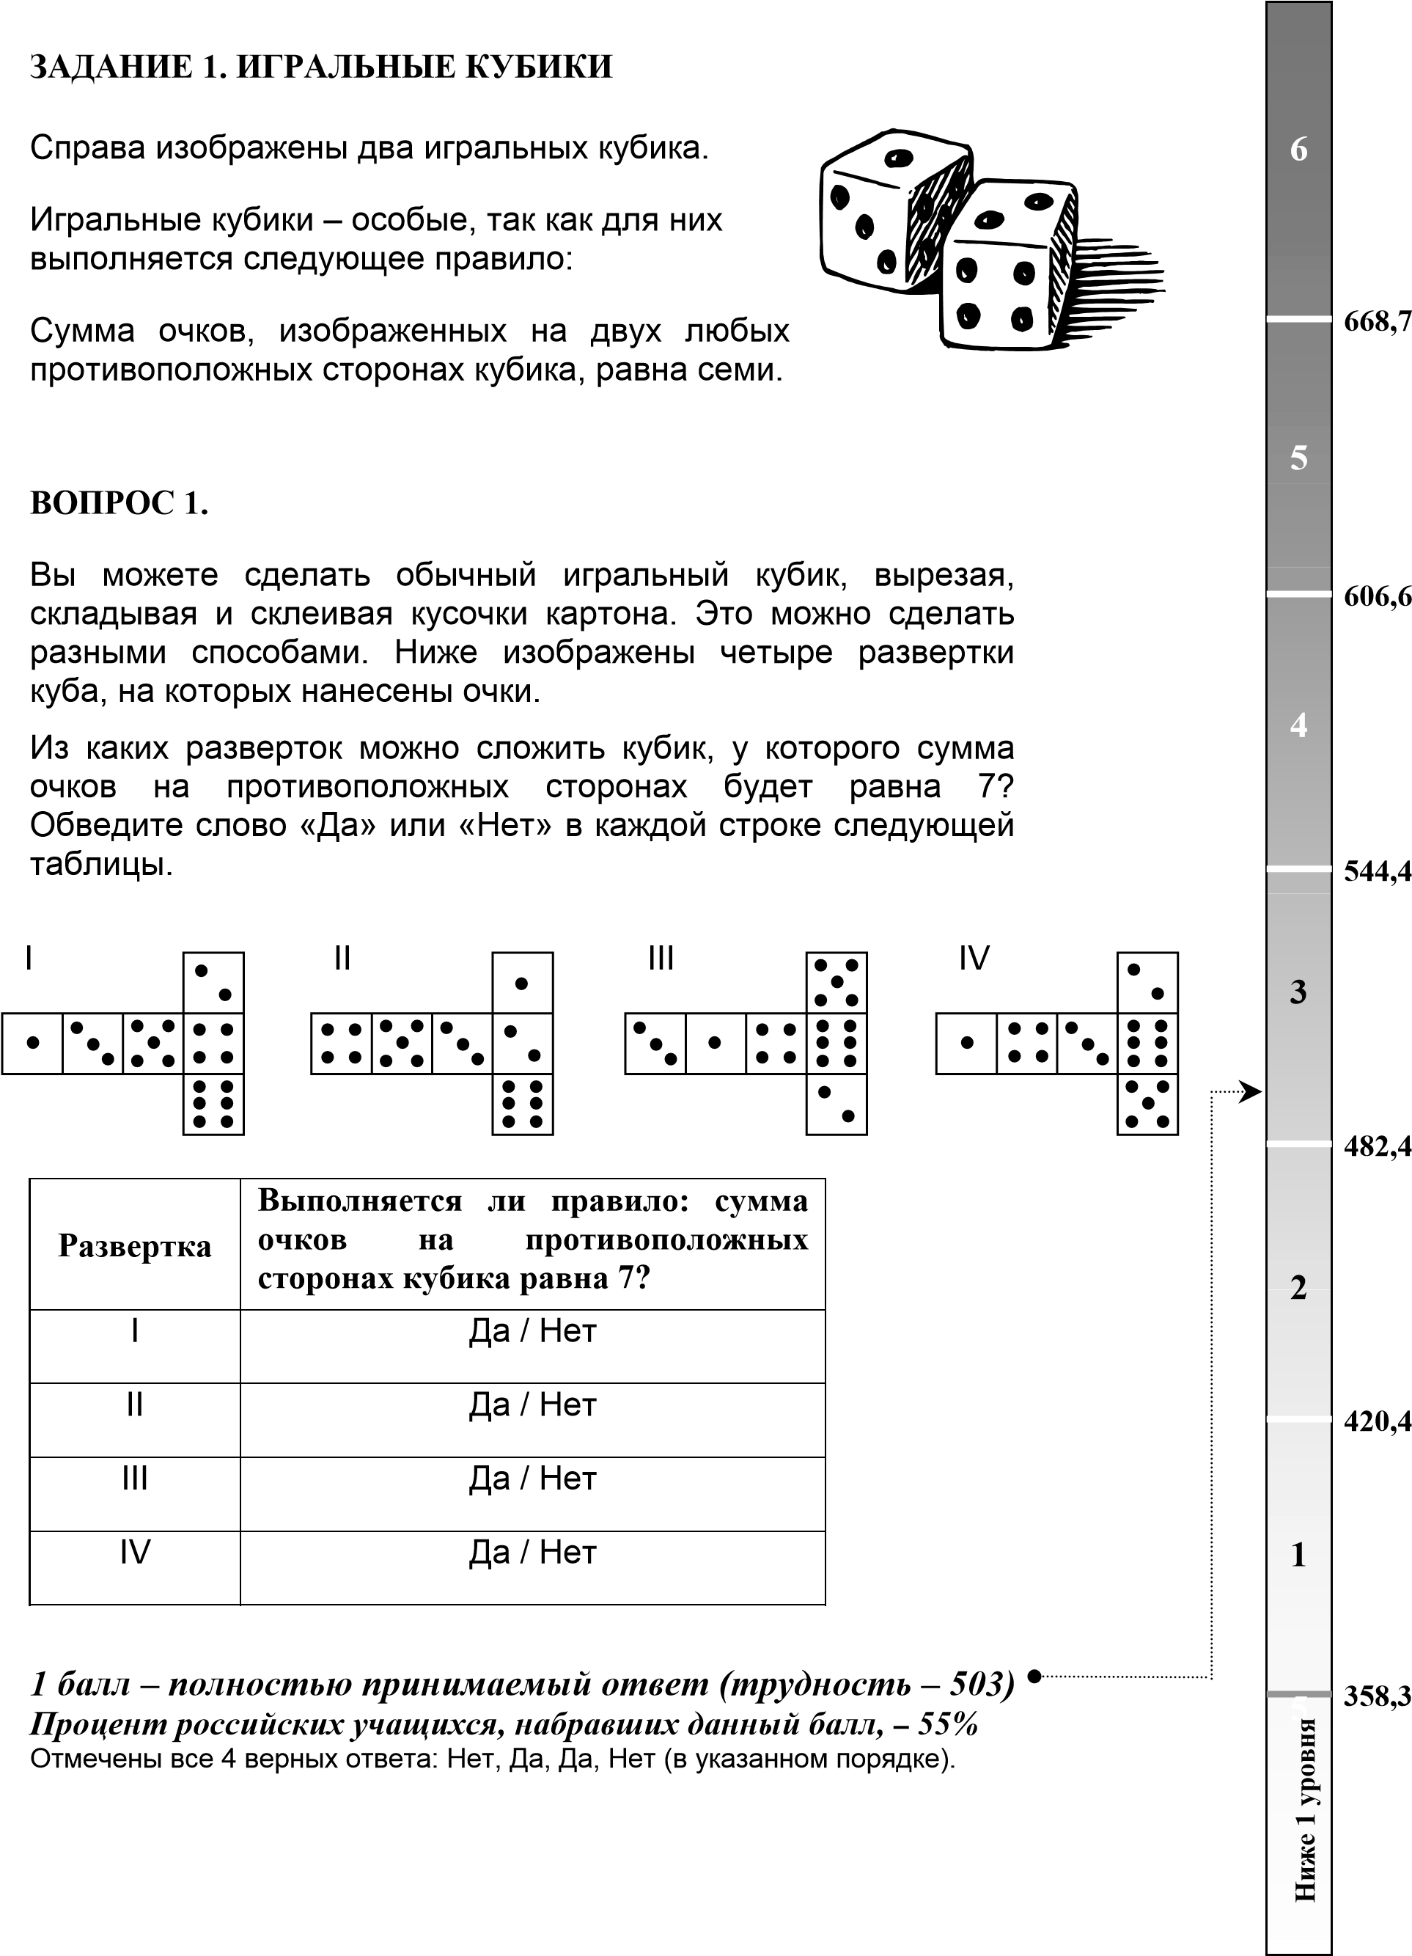

## **Задача № 10 Общение в интернете**

Марк (из Сиднея в Австралии) и Ганс (из Берлина в Германии) часто общаются друг с другом в Интернете. Им приходится выходить в Интернет в одно и то же время, чтобы они смогли поболтать.

Чтобы определить удобное для общения время, Марк просмотрел таблицы, в которых дано время в различных частях мира, и нашел следующую информацию:

Гринвич

24.00 (

полночь

)

Берлин

1.00

Сидней

10.00

## Вопрос 1: ОБЩЕНИЕ В ИНТЕРНЕТЕ

Какое время в Берлине, если в Сиднее 19.00?

Ответ: ....................................................

## **Вопрос 2: ОБЩЕНИЕ В ИНТЕРНЕТЕ**

Марк и Ганс не могут общаться между 9.00 и 16.30 по их местному времени, так как они в это время должны находиться в школе. Они также не могут общаться с 23.00 до 7.00 по их местному времени, так как в это время они будут спать.

Какое время было бы удобно для мальчиков, чтобы они могли поболтать? Укажите в таблице местное время для каждого города.

|  |  |
| --- | --- |
| **Город** | **Время** |
| Сидней |  |
| Берлин |  |